ЛАБОРАТОРНА РОБОТА № 2
Прототипування мобільних екранів у Figma.
Мета: познайомитися з прототипуванням у Figma шляхом створення дизайну мобільного додатку.
Хід роботи:
Огляд сфери:
Музична платформа TimbreFly створена для того, щоб допомогти користувачам відкривати нові треки, подкасти та виступи, а також слухати унікальний контент. Платформа надає персоналізовані рекомендації, що спрощують пошук музики відповідно до вподобань користувачів,.
Вимоги:
Користувачі повинні мати можливість створювати, редагувати та ділитися своїми плейлистами, отримувати рекомендації на основі своїх прослуховувань, вподобань та створених плейлистів. Платформа повинна пропонувати зручний пошук. Платформа повинна мати опцію зміни теми інтерфейсу для комфорту використання як вдень, так і вночі.
Фокус дизайну:
- Головна сторінка .
- Перегляд музичних рекомендацій на головній сторінці.
- Пошук музики, подкастів або виконавців.
- Створення та редагування власних плейлистів з улюбленими треками.
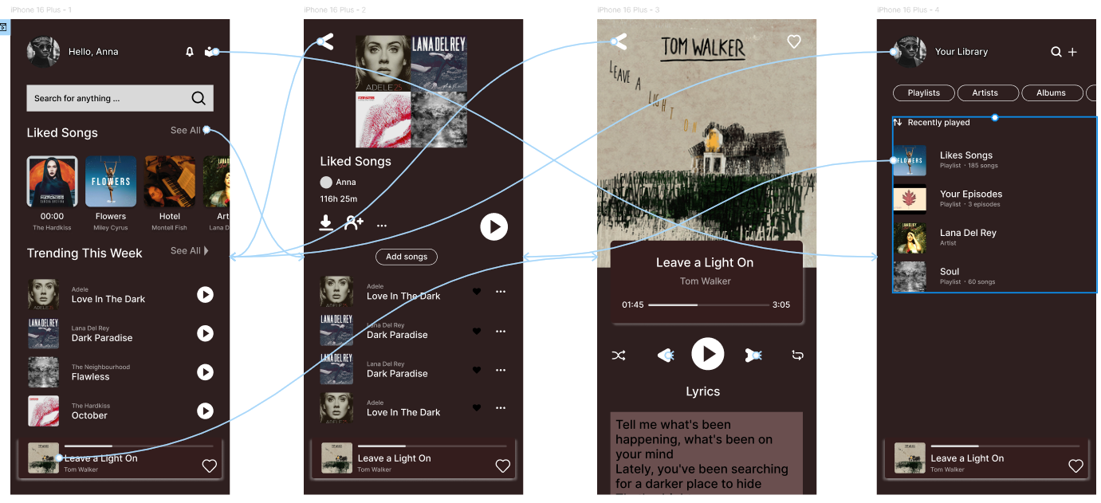
Рис. 1. Результат виконання
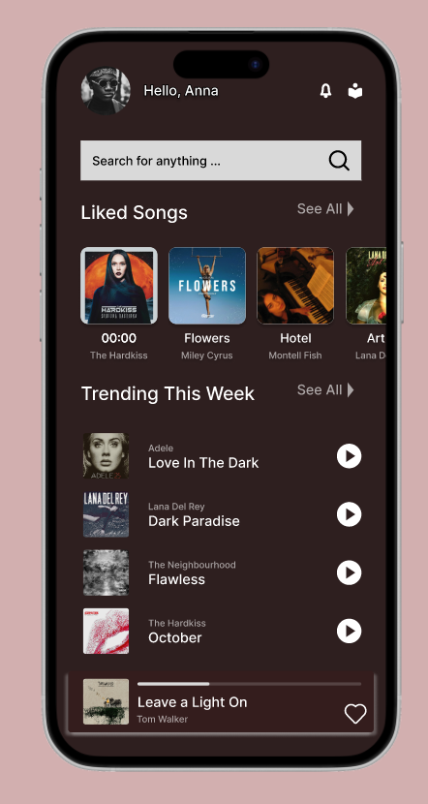
Рис. 2. Результат виконання
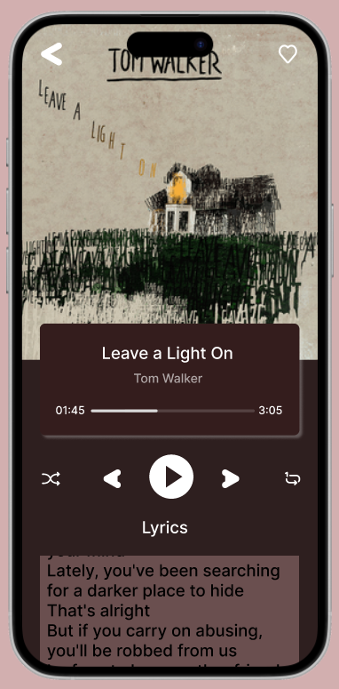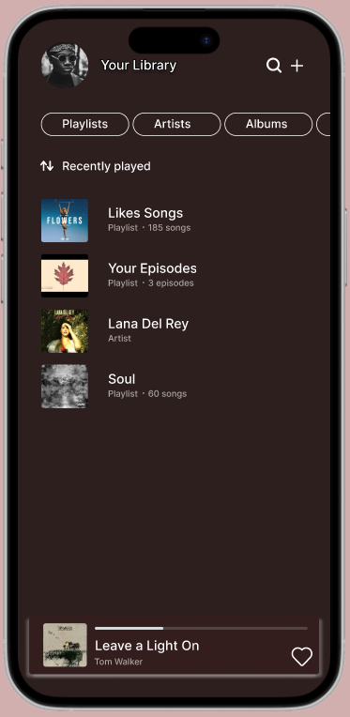
Рис. 3. Результат виконання Рис. 4. Результат виконання
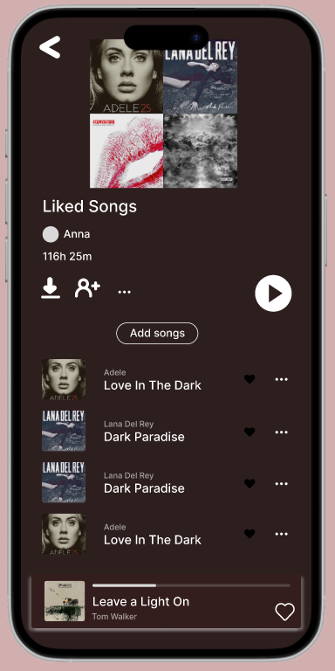
Рис. 5. Результат виконання
Висновки: на занятті було досліджено прототипування у Figma шляхом створення дизайну мобільного додатку.

